UNU open lecture on 22 of August,2025(東テイモ－ル）

＊”Title:Honour International Law and Save Multilateralism” with H.E.Dr.Jose Ramos-Horta

(ヒガシテｲモールの大統領）

＊Host: Prof. Tschilidzi Marwala(国連大学学長）

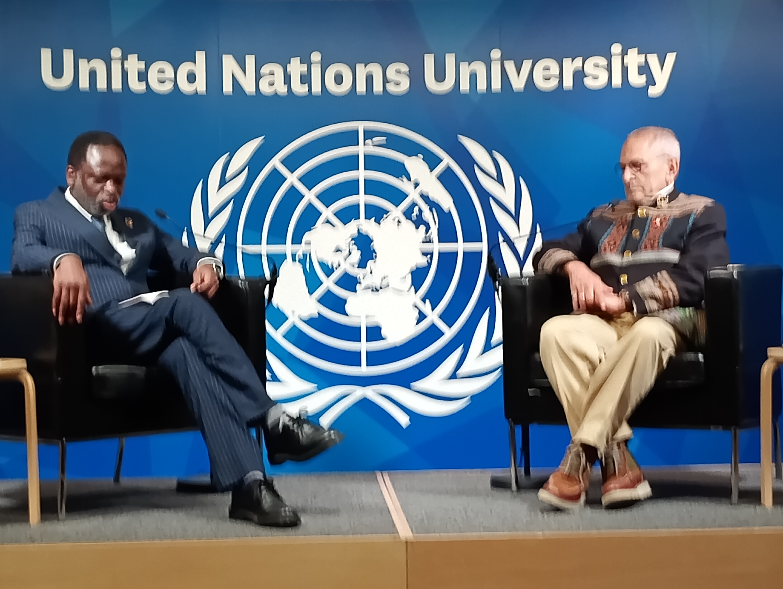

　H.E.Dr.JoseRamos-Horta　　　　　　　チリチ・マーワラ先生と対談　　（8月２２日）

＊General and key message：What is important for small countries to survive and keep active in chaotic world. He joined WTO・WHO　・G7　and so on for getting all sorts of support. That is the practical and effective way for getting “COLLABORATION” and “PARTNERSHIP” with others. One more point he emphasized is having a Good Leader.He suggests or expect for that from Japan, South Korea, Indonesia and India.

＊　昨日も、渋谷さんと2人で参加いたしました。まず、Big people like 大統領と直接対話しているような、大変楽しい対談でした。重苦しいトピックなのに、大変穏やかで、ユーモアに溢れたた雰囲気が講座全体を包み、さすが苦難をのりこえた（?)人生の師という趣でした。

国連大学の講座の魅力の一つだと思います。

August 23.2025

Kyoko Kumada